МИНОБРНАУКИ РОССИИ
Санкт-Петербургский государственный
электротехнический университет
«ЛЭТИ» им. В.И. Ульянова (Ленина)
Кафедра МОЭВМ

отчет
по лабораторной работе №1
по дисциплине «Базы данных»
Тема: Проектирование ER модели и структуры БД по текстовому описанию предметной области

Студент гр. 9383 |  | Карпекина А.А.
Преподаватель |  | Заславский М.М.

Санкт-Петербург
2021
Цель работы.
Cпроектировать ER-модель и построить структуру БД.
Задание. Вариант 6.
Пусть требуется создать программную систему, позволяющую отслеживать распределение по почтовым отделениям газет, печатающихся в типографиях города. Такая система должна обеспечивать хранение, просмотр и изменение сведений о газетах, почтовых отделениях, получающих газеты и о типографиях, выпускающих газеты. Сведения о газетах включают в себя: название газеты, индекс издания, фамилию, имя и отчество редактора, цену экземпляра газеты. Цены могут меняться. Возможно появление новых газет и изменение индекса существующего издания. Для типографий указываются их названия и адреса. В типографии разными тиражами печатаются газеты нескольких наименований. Типография может быть закрыта, тогда необходимо скорректировать работу других типографий с учетом потребностей почтовых отделений в газетах. Почтовое отделение имеет номер и адрес. На каждое почтовое отделение поступают в определенных количествах газеты разных наименований, причем часть экземпляров одной и той же газеты может быть напечатана в одной типографии, а часть – в другой.
Выполнение работы.
ER-диаграмма.
Были выделены следующие сущности: «Газета», «Редактор», «Почтовое отделение», «Типография».
Между сущностями «Газета», «Почтовое отделение», «Типография» была выстроена тернарная связь, так как необходимо отправить газету из конкретной типографии в конкретное почтовое отделение. Все сущности зависят друг от друга.
Сущность «Газета» зависит от сущности «Редактор», так как газета без редактора существовать не может.
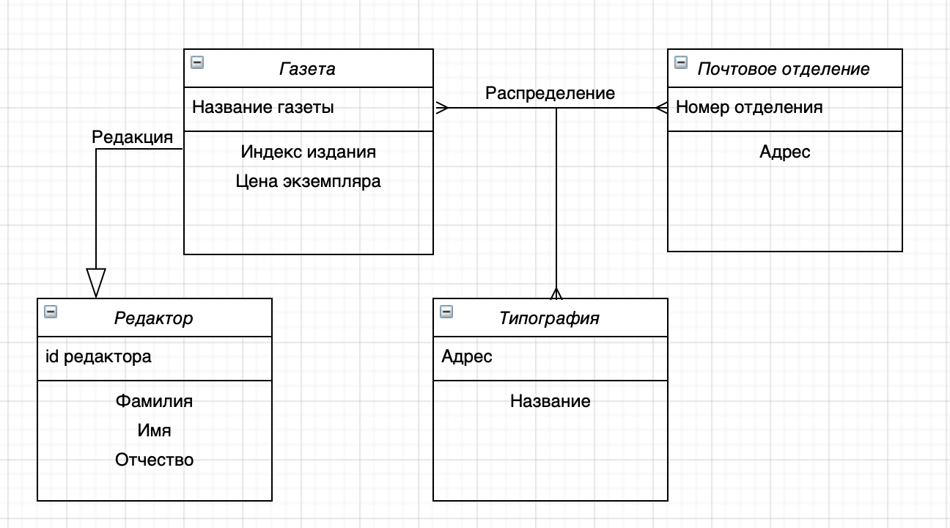
Рисунок 1 – ER-диаграмма.

Структура БД.
Раскрыв связи, получившиеся в ER-диаграмме, получим следующую структуру БД:
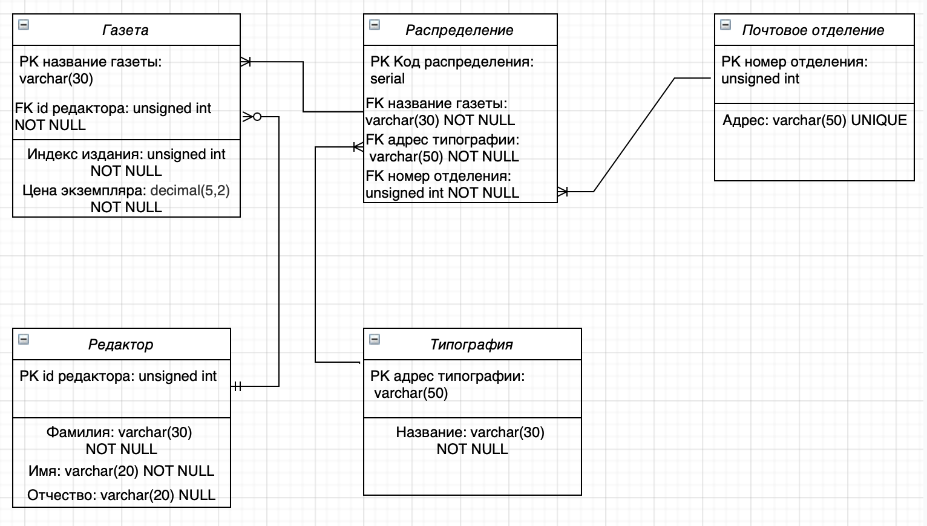
Рисунок 2 – структура БД.

Доказательство НФБК.
Первая нормальная форма:
- В таблице нет дублирующих строк
- В каждой ячейке таблицы хранится атомарное значение (одно не составное значение)
- В столбце хранятся данные одного типа
- Отсутствуют массивы и списки в любом виде
Вторая нормальная форма:
- Таблица находится в первой нормальной форме
- Таблица имеет ключ
- Таблица имеет правильный ключ, по которому можно идентифицировать каждую строку.
Третья нормальная форма:
- Таблица находится во второй нормальной форме.
- В таблицах каждый не ключевой атрибут не транзитивно зависит от первичного ключа.
Нормальная форма Бойса-Кодда:
- Таблицы находятся в третьей нормальной форме.
- Ключевые атрибуты составного ключа не зависят от не ключевых атрибутов (в таблицах с составным ключом).
Выводы.
Была спроектирована собственная ER-модель, на базе которой была построена структура БД.

ПРИЛОЖЕНИЕ А
ССЫЛКА НА PULL REQUEST
https://github.com/moevm/sql-2021-9383/pull/7

